**7. TRƯỜNG HỢP ĐỒNG DẠNG THỨ BA**

**I. KIẾN THỨC CƠ BẢN**

• *Định lý:* Nếu hai góc của tam giác này lần lượt bằng hai góc của tam giác kia thì hai tam giác đó đồng dạng.

|  |  |  |  |  |  |
| --- | --- | --- | --- | --- | --- |
| |  |  | | --- | --- | | GT |  | | KL |  | |  |

**II. BÀI TẬP**

**Bài 1:** Cho tam giác ABC có đường phân giác trong AD. Qua C kẻ đường thẳng song song với AB, cắt tia AD tại E. Chứng minh:

a)  b)  cân tại C.

**Bài 2:** Cho hình thang ABCD có AB//CD,  , DB = 6cm và . Tính độ dài CD.

**Bài 3:**  Cho ABC vuông tại A có AK là đường cao AB = 12cm, AC = 16cm.

a) Chứng minh: ABK $∽$ CBA. Tính độ dài đoạn thẳng BC, AK.

b) Chứng minh: 

c) Chứng minh: 

**Bài 4:** Cho tam giác ABC. Trên các cạnh BC, CA, AB lấy lần lượt các điểm M, N, P sao cho AM, BN, CP đồng qui tại O. Qua A và C vẽ các đường thẳng song song với BO cắt CO, OA lần lượt ở E và F.

a) Chứng minh:  và 

b) Chứng minh: .

**Bài 5:** Cho có 3 góc nhọn, các đường cao  cắt nhau ở . Chứng minh:

a) 

b) và suy ra các hệ thức tương tự

c) và suy ra các kết quả tương tự

d)  và 

e) và suy ra các kết quả tương tự.

f) Điểm *H* cách đều 3 cạnh của 

**Bài 6:** Cho hình thang ABCD (AB // CD). Gọi O là giao điểm của hai đường chéo AC và BD.

a) Chứng minh OA.OD = OB.OC.

b) Đường thẳng qua O, vuông góc với AB, CD theo thứ tự tại H, K. Chứng minh 

**Bài 7:** Cho tam giác ABC có  , AB = 4 cm, AC = 8 cm, Tính độ dài cạnh BC ?

**BÀI TẬP TỰ LUYỆN**

**Bài 1:** Cho ABC nhọn có ba đường cao AD, BE, CF cắt nhau tại H.

a) Chứng minh: .

b) Chứng minh: .

c**)** Chứng minh: .

**Bài 2:** Cho tam giác ABC và d là đường thẳng tùy ý qua B. Qua E là điểm bất kì trên AC, vẽ đường thẳng song song với AB và BC, lần lượt cắt d tại M và N. Gọi D là giao điểm của ME và BC. Đường thẳng NE cắt AB và MC lần lượt tại F và K. Chứng minh:

a)  b) 

**KẾT QUẢ - ĐÁP SỐ**

**Bài 1:**

**a**) Do  nên . Chứng minh được 

b) Chứng minh được  nên  cân tại C.

**Bài 2:** Xét ΔABD và ΔBDC:

**;**  (so le trong)

⇒  (g – g)

⇒

**Bài 3:**  a) Chứng minh: ABK $∽$ CBA. Tính độ dài đoạn thẳng BC, AK.

ΔABC vuông tại A: 



b) 

c)  (cách khác g-g)

**Bài 4:**

a) 



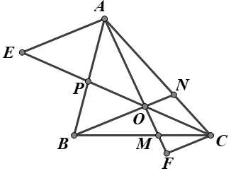b) 



Từ các kết quả trên suy ra đpcm: 

**Bài 5:** a) Vì  là đường cao của  

Xét  và  có:   (1)

Xét  và  có: 

 và  (2)

Từ (1) và (2) suy ra: 

b) Xét và  có:  

c) Xét và  có: 

Xét  và  có: 

Tương tự ta có: 

d) Vì 

Xét  và có: 

Chứng minh tương tự ta có  (t/c..)

e) Vì   (cùng phụ với)

Xét  và có: 

Tương tự ta có: 

f)

 là tia phân giác  (3)

Lại có:  (cùng phụ với)

Mà: 

là tia phân giác  (4)

Từ (3) và (4) suy ra: *H* là giao điểm của 3 đường phân giác trong tam giác FED hay *H* cách đều 3 cạnh của tam giác FED

**Bài 6:** 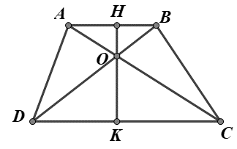

a) 

đpcm

b) 

Mà  nên 

**Bài 7:** 

Kẻ đường phân giác BD của tam giác ABC.

Xét ∆ABC và ∆ADB có  chung,  suy ra ∆ABC ∆ADB (g.g)



⇒ CD = 6 (cm).

∆ABC có BD là đường phân giác nên .